**ĐẠI HỌC QUỐC GIA THÀNH PHỐ HỒ CHI MINH**

**ĐẠI HỌC KHOA HỌC TỰ NHIÊN**

**KHOA** : Công nghệ Thông tin



**BÁO CÁO**

**PHÁT TRIỂN ỨNG DỤNG CƠ SỞ DỮ LIỆU 1**

**Đề tài : Quản lý Khách sạn**

**Lớp 15CK2**

*Người thực hiện :*

* **1560165 – Trương Ngọc Hân**
* **1560175 - Nguyễn Minh Hiếu**
* **1560247 – Phan Trường Khang**
* **1560265 - Đỗ Đăng Khoa**

***Đề bài :***  *Hoàn thành thiết kế chức năng chi tiết cho thành phần DAO - Đồ án Quản lý Khách sạn*

* Các phương thức có trong thành phần DAO Quản lý Khách sạn :

+ Phương thức Create : thêm dữ liệu vào cở sở dữ liệu.

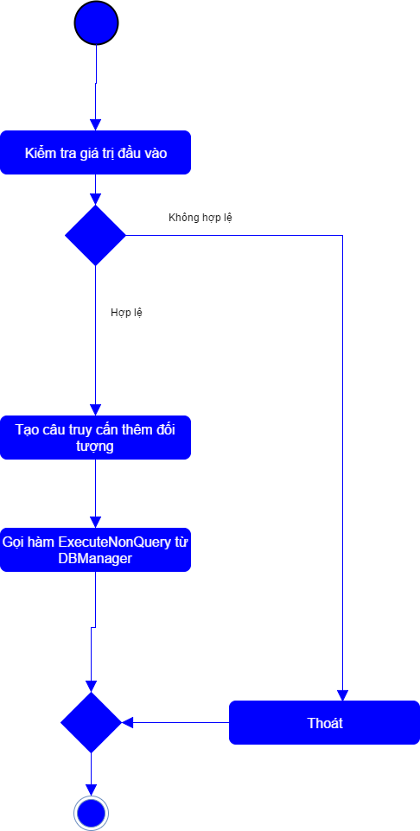

+ Phương thức Delete : xoá dữ liệu khỏi cơ sở dữ liệu.

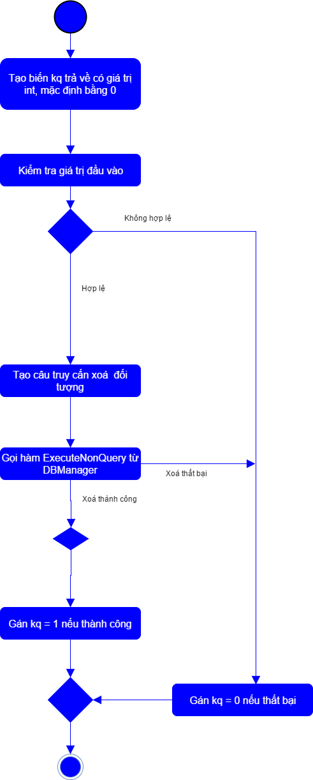

+ Phương thức Update : Cập nhật dữ liệu vào cơ sở dữ liệu.

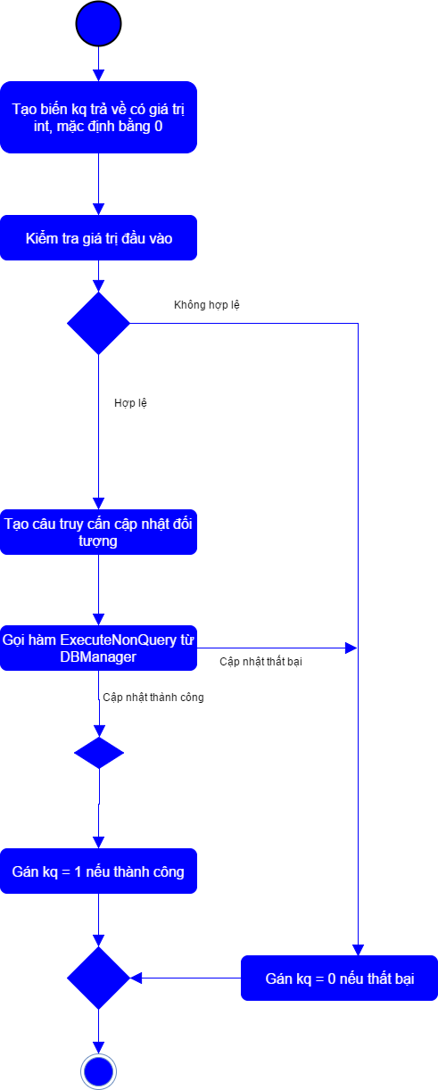

**+** Phương thức Select : Lấy tất cả dữ liệu của một bảng trong cơ dữ liệu lên và lưu dữ liệu vào các kiểu ( DataSet, DataReader, DataTable).

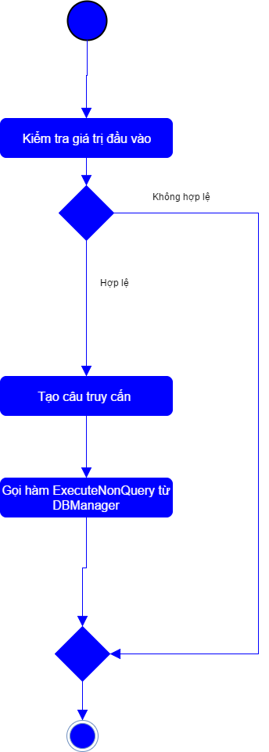

+ Phương thức Open : Mở kết nối vào cơ sơ dữ liệu.

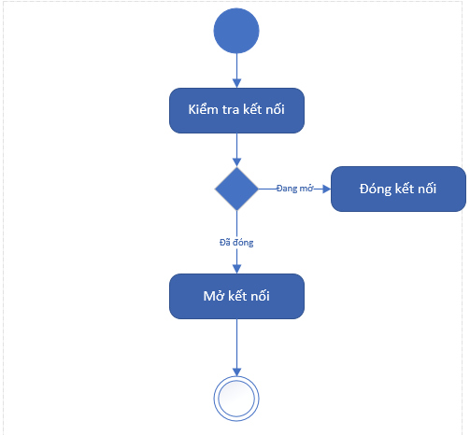

+ Phương thức Close : Đóng dữ liệu khi thực hiện xong câu truy vấn.

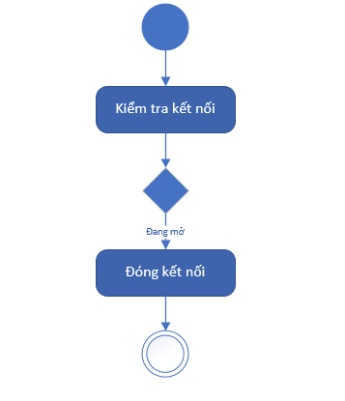

+ Phương thức ExecuteNonQuery : Thực hiện yêu cầu xuống cơ sở dữ liệu câu truy vấn truyền vào.

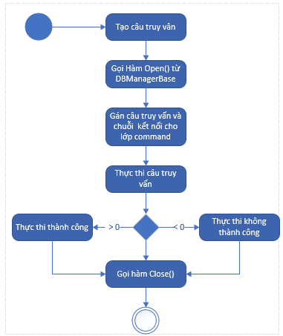

+ Phương thức DataReader :

